**班级动态(3.7）**

**一、晨间来园基本情况**

1.来园人数：应到24人，实到14人。**梅语菲、彭璟沅、黄宥苒、立晔、郭晨希、刘浩宸、沈子骁、赵奕博、高彦清、魏徐莱**请假，老师期待你们早日来园和我们一起游戏哦！

2.来园情况：

幼儿园区域活动，是幼儿园一种重要自由活动形式，幼儿按照自己的意愿和能力，自主选择区域。让幼儿自由、快乐、健康的成长。实现“玩中学、做中学”。

区域游戏中，宝贝们自主选择区域游戏，来看一看他们游戏情况吧！

|  |  |  |
| --- | --- | --- |
| C:/Users/86151/Desktop/新建文件夹/IMG_2667.JPGIMG_2667 | C:/Users/86151/Desktop/新建文件夹/IMG_2668.JPGIMG_2668 | C:/Users/86151/Desktop/新建文件夹/IMG_2669.JPGIMG_2669 |
| C:/Users/86151/Desktop/新建文件夹/IMG_2670.JPGIMG_2670 | C:/Users/86151/Desktop/新建文件夹/IMG_2671.JPGIMG_2671 | C:/Users/86151/Desktop/新建文件夹/IMG_2672.JPGIMG_2672 |

1. **户外活动情况**

今天我们进行了户外活动-大型万能工匠玩具。小朋友攀爬、保持平衡，在万能工匠上忙碌极了。

|  |  |  |
| --- | --- | --- |
| C:/Users/86151/Desktop/新建文件夹/IMG_2676.JPGIMG_2676 | C:/Users/86151/Desktop/新建文件夹/IMG_2677.JPGIMG_2677 | C:/Users/86151/Desktop/新建文件夹/IMG_2679.JPGIMG_2679 |
| C:/Users/86151/Desktop/新建文件夹/IMG_2680.JPGIMG_2680 | C:/Users/86151/Desktop/新建文件夹/IMG_2681.JPGIMG_2681 | C:/Users/86151/Desktop/新建文件夹/IMG_2682.JPGIMG_2682 |

**三、集体活动：《送给妈妈的银镯子》**

今天我们开展了集体活动《送给妈妈的银镯子》。明天就是一年一度的三八妇女节了，小朋友们自己制作“银镯子”来送给自己的妈妈或者奶奶来庆祝她们的节日。

|  |
| --- |
| **C:/Users/86151/Desktop/新建文件夹/IMG_2545.JPGIMG_2545** |

**四、午餐活动**

今天的上午点心是：鲜牛奶、千层蛋糕

午餐是：鱼香猪肝、菠菜炒百叶、白萝卜筒骨汤

下午点心是：面包、酸奶

水果是：草莓、羊角蜜

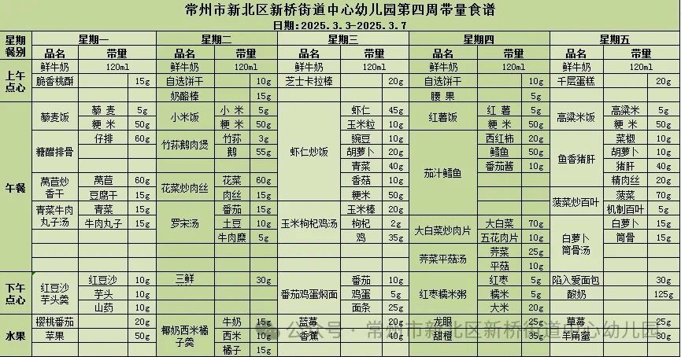

**五、家园联系：**

1.请大家及时检查宝贝的指甲，发现指甲过长的要及时修剪，养成良好的卫生习惯哦。